С раннего детства человек знакомится с книгой. Книги будут сопровождать его всю жизнь. Они будут его постоянными спутниками, помогут разобраться в трудных вопросах, решить важнейшие жизненные проблемы. Значение книги в жизни человека сложно недооценить. Первое знакомство начинается со сказок и маленьких шуточных стишков. Таким образом, первое и очень важное знакомство с книгами происходит у человека в совсем раннем возрасте.
Мягкие развивающие книжки ― это формат книг, который позволяет детям не только рассматривать картинки, но и дает самому ребенку возможность взаимодействовать с фигурками из книги, перемещать их по своему желанию. Именно это делает игру с книгой такой увлекательной и запоминающейся. Все съемные детали книжки могут использоваться как самостоятельнее игрушки.
Развивающая книга для детей направлена на всестороннее развитие детей. В зависимости от тематической направленности, она знакомит ребенка с цветами, формами, счетом, тренируют память, внимание и логическое мышление.
В книге большое внимание уделяется развитию мелкой моторики ребенка, которая, как известно, напрямую связана с развитием речи и других навыков у детей.
Мягкие, приятные на ощупь книги, придутся по душе любому ребёнку. К примеру, известно, что мягкие игрушки, в отличие от пластмассовых, снимают психологическое напряжение, воспитывают ласковое, небоязливое отношение к миру. Есть у таких книг и еще одно большое преимущество – они не рвутся, ребенок может все детали книжки мять, гнуть, отсоединять и присоединять до бесконечности. Книгу можно стирать, чистить, а самое главное то, что в книжке можно и нужно все трогать.
Существует ещё одна причина, почему развивающие книжки так популярны. Они очень нравятся детям! Как известно, маленькие дети не умеют читать, а только рассматривают картинки. Именно для них создаются красочные, яркие картинки и фигурки в книгах.
На сегодняшний день, очень тяжело заинтересовать детей дошкольного возраста.
И я как человек творческий, умею и очень люблю вышивать, вязать, шить, применила свои умения для создания своей мягкой книги. В ней я использовала технику Монтессории и Воскобовича. Сейчас я хочу предложить вам побыть немного детьми и отправиться со мной в увлекательное путешествие по страницам моей первой мягкой книги.
Способы изготовления книг своими руками.
Современные детские книги-картинки могут иметь нетрадиционную форму и быть представлены в виде отдельных листов с иллюстрациями. Листы должны быть собраны вместе с помощью внешнего элемента. При этом листы могут быть как скреплены между собой, так и идти отдельно.
Когда я решила сделать своими руками развивающую книжку для детей своей группы в детском саду, я начала искать разные идеи, и даже не подозревала, что их может оказаться так много!
Но затем я решила сделать многофункциональную книжку. Основа книги сшита из хлопчатобумажной ткани, детали из фетры, липучек, бусинки для счета и шнуровки, что позволяет пополнять её новыми интересными страницами.
Я долго думала как назвать книгу. Перелистывая страницы Яна посоветовала мне назвать книгу «Книжка от Анютки», и мне очень понравилось это название. Так и приобрела книжка свое название.

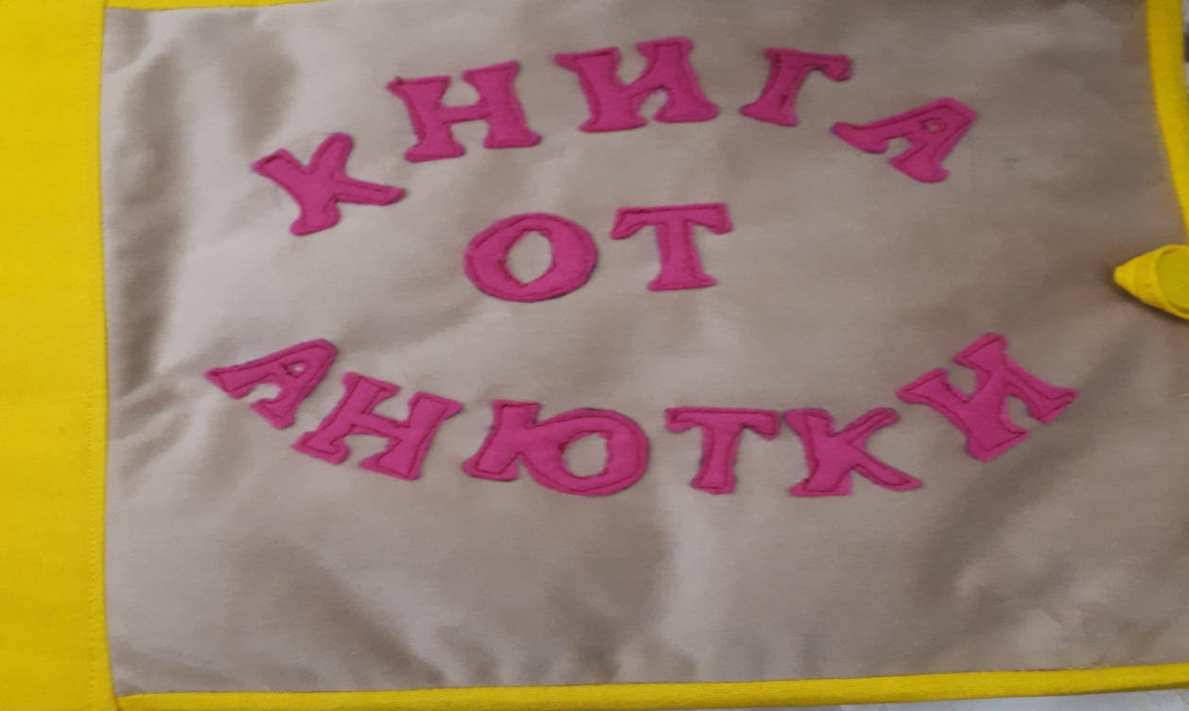

1 страница: «Цветик семицветик»
На этой страничке мы изучаем и закрепляем цвета, а также счёт от 1 до 7.
Каждый лепесток имеет свой определённый цвет, лепесточки можно менять местами.
Все мы помним считалочку: «Каждый Охотник Желает Знать Где Сидит Фазан».
Я не знаю кто придумал эту считалочку, но с ней уже много поколений дошкольников и школьников очень легко запоминают расположение всех цветов радуги.
Мы все знаем о радуге, имеющей 7 цветов от красного до фиолетового.
Цифра семь имеет тайное (сакральное) значение: к семи годам у ребенка формируется физическое тело, само наше чувственно – эмоциональное тело тоже развивается постепенно, состоит как бы из семи ступенек.
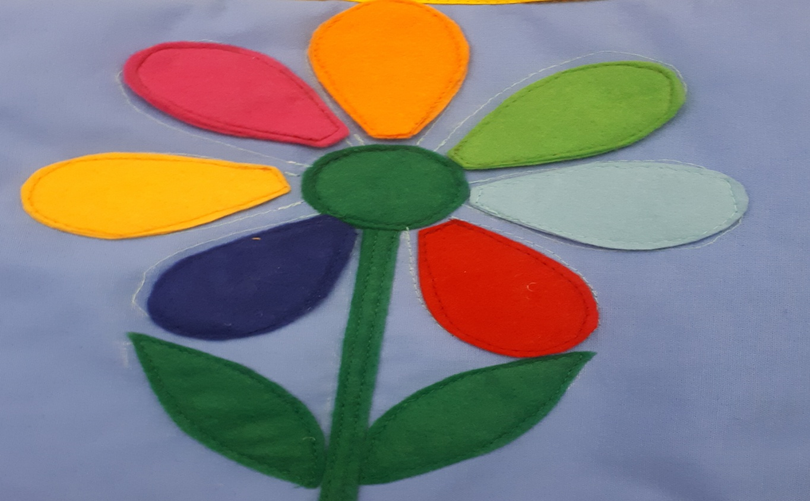
2 страница: Коврик-считалка "Пальчики"
Формирование у детей понятие о порядковом счёте. Закрепить навыки прямого и обратного счета в пределах 10, а также решать примеры сгибая каждый пальчик или же бусинками. Научить ребенка называть «соседей» данного числа, и загибать соответствующие пальцы «Как ты думаешь, какие «соседи» у числа 6?».

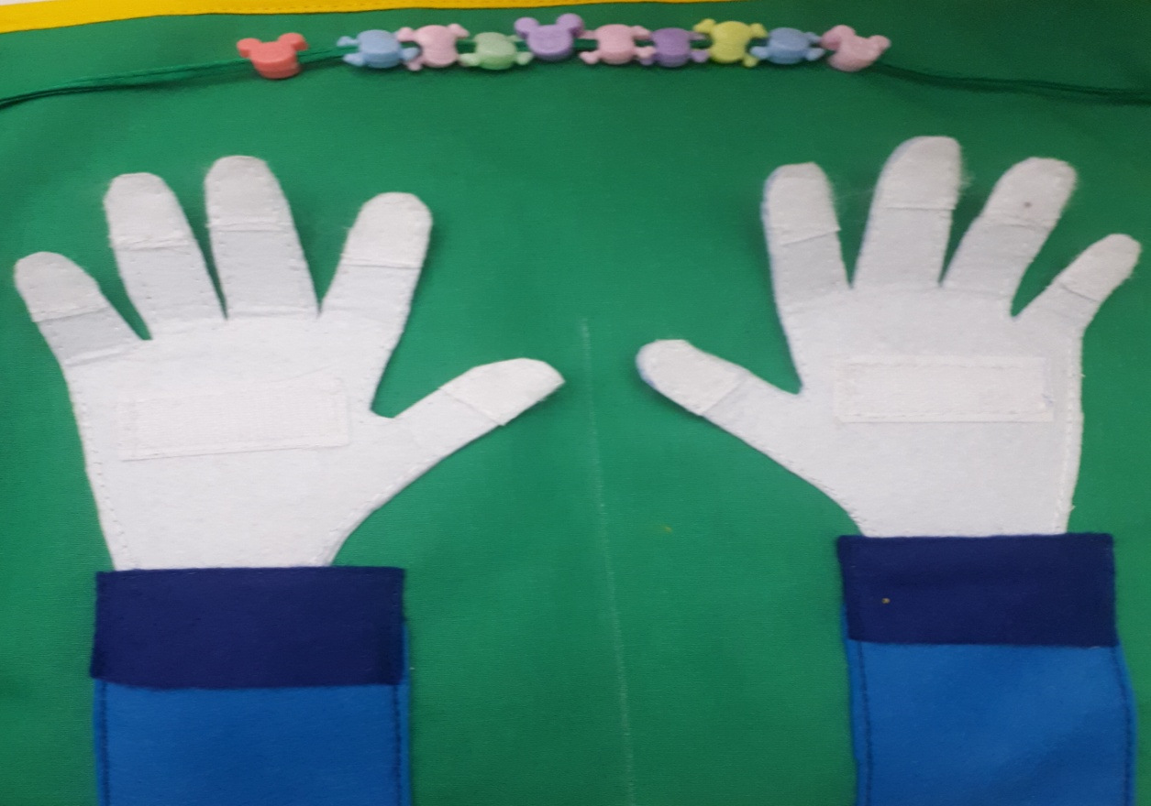
3 страница: «Зашнуруй кроссовки»
Игра-шнуровка создана с целью развития мелкой моторики рук, усидчивости, глазомера. В процессе игры совершенствуется координация движений и гибкость кистей рук. Дети учатся завязывать бантик на кроссовках.

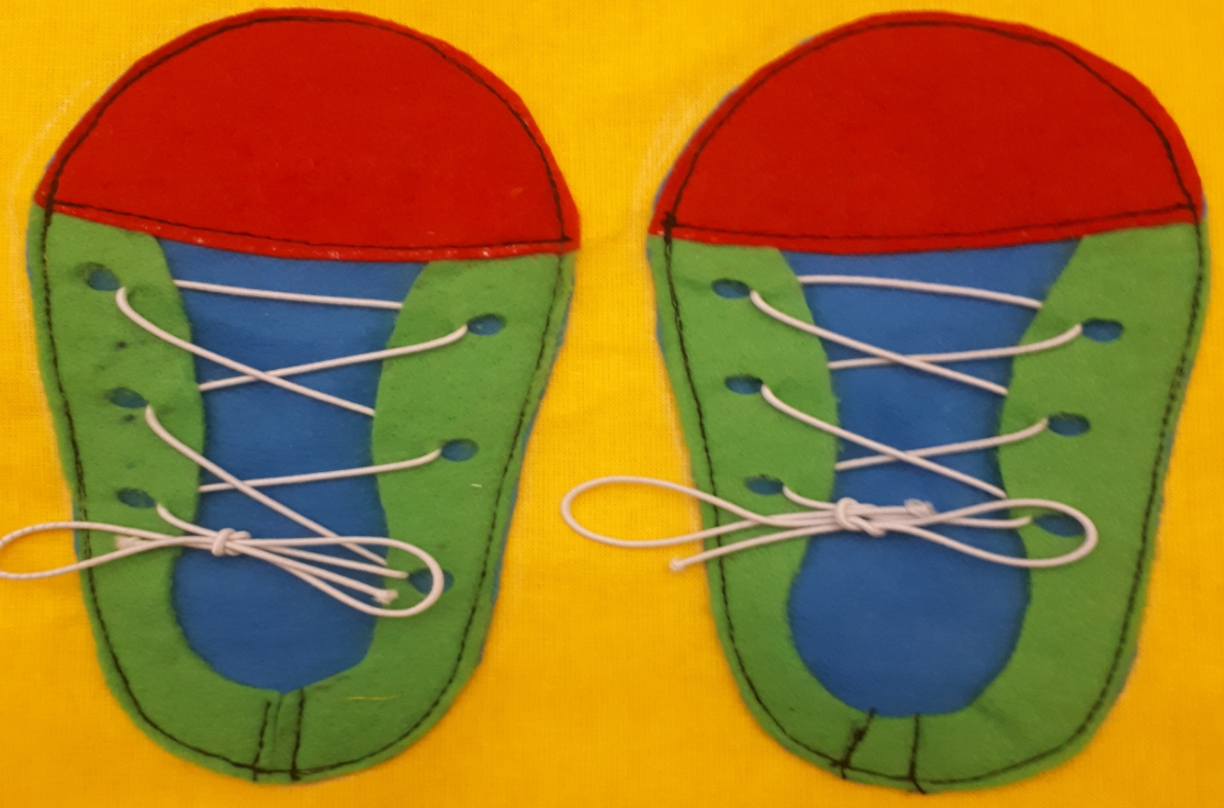

4 страница: «Времена года»
Одной из основных задач в формировании у дошкольников временных понятий является: дать знания о цикличности, периодичности и последовательности смены времен года. Поэтому детям необходимо объяснить неизменность годовой схемы: «весна – лето – осень - зима» и это страница будет полезна для детей всего дошкольного возраста. Все детали сшиты на липучки.
Зима- Снежинки
Весна – Цветочки распускаются
Лето- Яблочки на дереве вырастают
Осень – Желтые листочки.
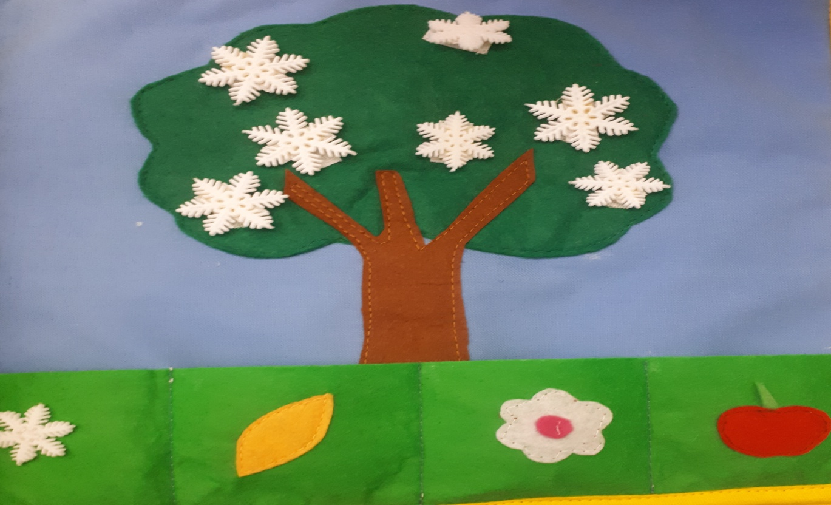
5 страница: «Крестики - нолики»
В игре крестики –нолики можно развить логику у ребенка. Ведь игра, является естественной средой для развития детей. Ведь только, через игровую форму, порой сложные и совсем малоинтересные упражнения и задания становятся для детей очень увлекательным занятием. Закреплять у дошкольников умения различать понятия «вертикально», «горизонтально» и «по диагонали». Овладевать логическими операциями. Закреплять счет в пределах 10. Стимулировать развитие умственных способностей детей в процессе ознакомления с различными математическими действиями. Способствовать развитию мелкой моторики рук, развитию внимания, логического мышления, памяти и речи детей 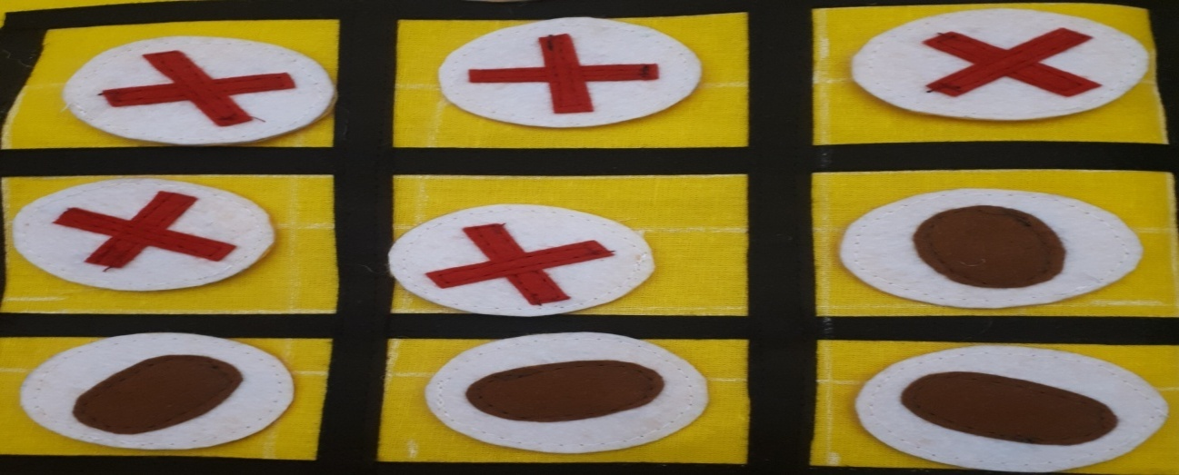
6 страница: «Экстренная служба»
Расширить кругозор детей, обогащать их словарный запас; уточнить представление о транспорте специального назначения, объяснить значение машин специального назначения. Продолжить изучение правил дорожного движения; развивать наблюдательность, внимание.
Пожарная машина -101
Полицейская машина -102
Скорая помощь –103
Задача детей правильно расставить номера к каждой службе, которые раннее были изучены. Эти машин оборудованы специальными звуковыми сигналами - «сиренами», на крышу кабины устанавливают мигающий фонарь.
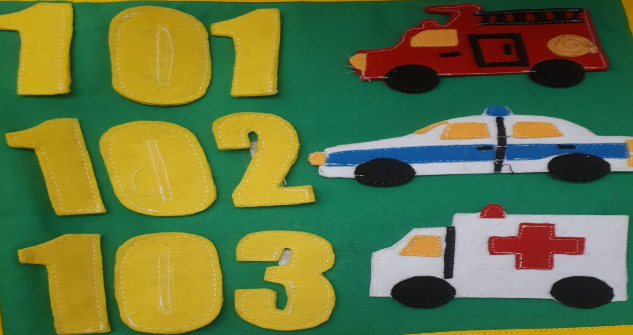
7 страница: «Правила Дорожного Движения»
Маленькие пешеходы должны знать правила движения по тротуарам и обочинам и правила перехода проезжей части. Немаловажным в процессе обучения правил дорожного движения для дошкольников является и изучение правил поведения, посадки и высадки в общественном транспорте. И главное, что дети должны запомнить и понять – это то, что они ни в коем случае не должны выходить на прогулку без взрослых.
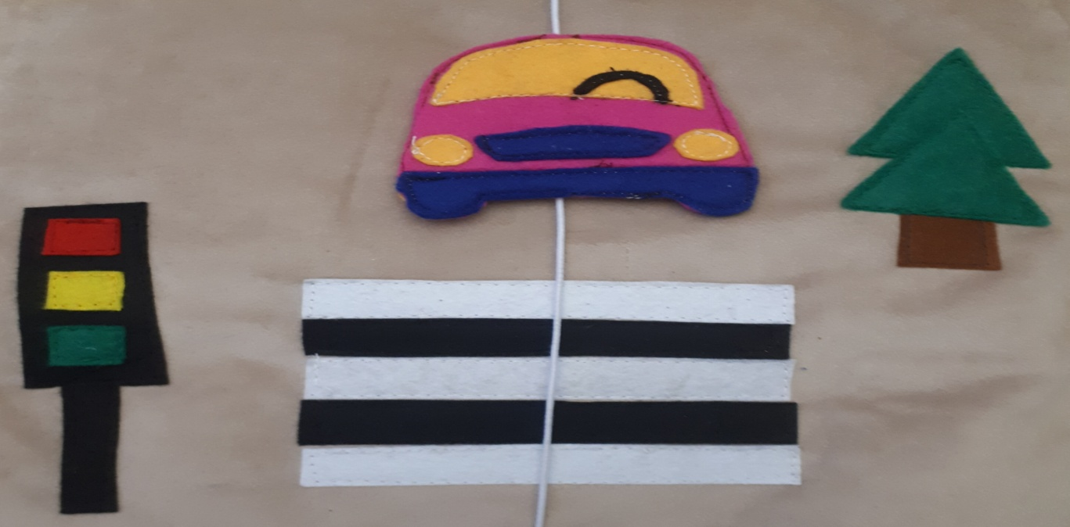
Средства массовой информации, особенно электронные, активно проникают в жизнь детей. Отечественные и зарубежные исследования использования компьютера в дошкольных образовательных учреждениях убедительно доказывают не только возможность и целесообразность этих технологий, но и особую роль компьютера в развитии интеллекта и в целом личности ребенка (исследования С. Л. Новоселовой, И. Пашелите, Г. П. Петку, Б. Хантер и др.) .
В условиях динамично меняющегося мира, постоянного совершенствования и усложнения технологий информатизация сферы образования приобретает фундаментальное значение. Данное направление развития образовательной отрасли, как подчёркивается в государственных документах, признаётся важнейшим национальным приоритетом.
В современных условиях при широком внедрении новых информационных технологий актуальной остается проблема развития речи ребенка-дошкольника. Ведь именно от уровня развития его речевых способностей зависит дальнейшее овладение знаниями и полноценное развитие. Многие согласятся, что современные родители мало и неохотно читают своим детям, не побуждают их к диалоговой речи, поэтому речь дошкольников не отличается особой выразительностью, они зачастую допускают в своей речи аграмматизмы, ограничиваются односложными ответами. Из-за неразвитости речи, бедности словарного запаса у воспитанников часто пропадает интерес на занятиях по развитию речи, отсутствует учебная мотивация. В таких условиях к нам в помощь приходит использование компьютерных технологий как один из источников мотивации. Возможности компьютера здесь неисчерпаемы. Он позволяет погрузить дошкольников в определенную игровую ситуацию, сделать непосредственно образовательную деятельность более содержательной, интересной, привлекательной и по-настоящему современной.
ИКТ становятся основным инструментом, который человек будет использовать не только в профессиональной деятельности, но и в повседневной жизни.
Главной целью внедрения информационных технологий является создание единого информационного пространства образовательного учреждения, системы, в которой задействованы и на информационном уровне связаны все участники учебно-воспитательного процесса: администрация, педагоги, воспитанники и их родители.
Для реализации этого необходимы подготовленные педагогические кадры, способные сочетать традиционные методы обучения и современные информационные технологии.
Педагог должен не только уметь пользоваться компьютером и современным мультимедийным оборудованием, но и создавать свои образовательные ресурсы, широко использовать их в своей педагогической деятельности.
Информационные технологии, это не только и не столько компьютеры и их программное обеспечение. Под ИКТ подразумевается использование компьютера, Интернета, телевизора, видео, DVD, CD, мультимедиа, аудиовизуального оборудования, то есть всего того, что может представлять широкие возможности для коммуникации.
Свои навыки я применяю в работе:
- с детьми
- с родителями
- с коллегами
- в методической, экспериментальной, инновационной деятельности.
Именно дошкольникам, с их наглядно-образным мышлением понятно лишь то, что можно одновременно рассмотреть, услышать, подействовать или оценить действие объекта. В Связи с этим, я в своей работе использую мультимедийные презентации- это программа, которая может содержать текстовые материалы, фотографии, рисунки, слайд-шоу, звуковое оформление и дикторское сопровождение, видеофрагменты и анимацию, трехмерную графику.
Использование презентационных инструментальных средств позволяет мне, привнести эффект наглядности в занятия и помогает детям усвоить материал быстрее и в полном объеме.
Образовательная деятельность с использованием ИКТ является комплексной, так я сочетаю традиционные и компьютерные средства обучения, а также интеграцию образовательных областей.
Я считаю, что использование в работе мультимедийных презентаций, предотвращает утомление детей, поддерживает у них познавательную активность, повышает эффективность моей работы в целом. Их применение на занятиях по развитию речи интересно детям и, что немаловажно, мне самой. Экран притягивает внимание, которого мы порой не можем добиться при групповой работе с детьми.
Использование ИКТ в развитие речи детей в дошкольном возрасте позволяет:
1. Расширяется представления воспитанников об окружающем мире, обогащается словарный запас.
2. Дети более логично и последовательно будут излагать свои мысли, более глубоко понимать значение слов.
3. Сформируется умение передавать свои впечатления от прослушанной музыкальной композиции, от просмотренной картины или иллюстрации.
4. Дети будут использовать в речи художественные достоинства родного языка, а под конец обучения проявят желание самостоятельно создавать их.
5. Использование данных приемов позволит поэтапно подвести ребенка проявлять интерес к стихам, загадкам, сказкам.
6. В данном подходе оправдают себя предусмотренная взаимосвязь групповых и подгрупповых, совместных и индивидуальных форм организации работы с детьми.
Актуальность- проблема формирования речи у детей дошкольного возраста актуальна на сегодняшний день. Формирование речи у дошкольников является важной и трудно решаемой задачей.
Успешное решение этой задачи необходимо как для подготовки детей к предстоящему школьному обучению, так и для комфортного общения с окружающими. Однако развитие речи у детей в настоящем времени представляет собой актуальную проблему, что обусловлено значимостью связной речи для дошкольников.
Применение ИКТ усиливает:
1. Положительную мотивацию обучения.
2. Активизирует познавательную деятельность детей.
Использование ИКТ позволяет проводить образовательную деятельность:
на высоком эстетическом и эмоциональном уровне (фотографии, анимация, музыка) ;
обеспечивает наглядность;
привлекает большое количество дидактического материала;
способствует повышению качества образования.
Это задание можно выполнить 3-мя способами:
1. На экране выводятся 3-4 картинки, представляющие собой связанный рассказ (1-начало, 2-продолжение, 3-конец) .Дети просто описывают события, изображенные на картинках. В этом случае каждая картинка выступает как очередная глава.
2. Детям предлагается только одна картинка. Воспитателем задается вопрос: Что было до этого? Что может быть после? После высказывания предлагается подлинная история и на экран выводятся все картинки.
3. Воспитатель показывает на экране картинки, которые идут друг за другом не по сюжету, а в перепутанной последовательности. Эти картинки дети должны расположить по порядку, а затем составить связный рассказ. Это наиболее сложный вариант работы, предполагающий наличия у ребенка в определенной степени сформировавшегося логического мышления.
Использование мною данного ПМК на занятиях по развитию речи вызывает не только широкий положительный отклик у детей, а также способствует усвоению речевого материала на высоком уровне.
Программа «Готовимся к школе с Зайкой Всезнайкой! » разработана при активном участии профессиональных педагогов и детских психологов. В процессе создания игры учитывались пожелания родителей, учителей и непосредственно детей, что позволило добиться максимальной эффективности использования образовательного продукта. Кроме компьютерного диска с заданиями в продукции содержатся наглядные пособия-карточки с яркими картинками, песенками, которые помогают ребенку быстрее закрепить изученный материал. «Зайка–Всезнайка» прививает ребенку навыки самостоятельных ответов, способствует развитию фонематического слуха, устной речи, пополняет словарный запас.
Необходимо помнить, что при использовании ИКТ следует соблюдать СанПиН, где определены требования к размеру экрана, высоте установки, расстоянию между ребенком и монитором, а также к длительности и частоте занятий.
Применение информационных технологий на занятиях по развитию речи в ДОУ позволяет преодолеть интеллектуальную пассивность детей, дает возможность повысить эффективность образовательной деятельности педагога ДОУ. Является обогащающим и преобразовывающим фактором развития предметной среды. Сохранение здоровья детей при работе с компьютером.
Говоря об использовании компьютера детьми раннего возраста, встает вопрос о сохранении здоровья и зрения. Разумно сделать ограничения занятий с ПК по времени, но непроизвольное внимание у детей данного возраста очень мало (10-15 минут), поэтому, как правило, дети не могут долго находиться за компьютером. Нормально развивающийся ребенок в этом возрасте двигается 70-80% времени
бодрствования, поэтому пока вопрос о "засиживании" за компьютером не актуален.
Вывод: итак, использование средств информационных технологий позволит сделать процесс обучения и развития ребенка раннего возраста достаточно простым и эффективным, освободит от рутинной ручной работы, откроет новые возможности раннего образования.
Вопрос создания предметно-пространственной среды в дошкольном учреждении на сегодняшний день стоит особо актуально. Это связано с тем, что с разработкой ФГОС ДО были разработаны требования к условиям реализации основной образовательной программы дошкольного образования, в том числе требования к развивающей предметно-пространственной среде.
Целевые ориентиры к завершению дошкольного образования четко обозначены образовательным стандартом. Ребенок должен обладать инициативностью и самостоятельностью в разных видах детской деятельности, способностью выбирать род занятий, партнеров, к порождению и воплощению разнообразных замыслов, быть уверенным в своих силах и открытым внешнему миру. Современное понимание предметно-пространственной среды включает в себя обеспечение активной жизнедеятельности ребенка, становления его субъектной позиции, развития творческих проявлений всеми доступными, побуждающими к самовыражению средствами.

Предметно-пространственная среда должна обеспечивать:
- возможность общения и совместной деятельности детей и взрослых
-возможность двигательной активности детей
-возможность для уединения
-реализацию различных образовательных программ;
-учет национально-культурных, климатических условий, в которых осуществляется образовательная деятельность;
-учет возрастных особенностей детей,
-учет гендерного развития ребенка.
Необходимы материалы учитывающие интересы мальчиков и девочек, как в труде, так и в игре. Мальчикам нужны инструменты для работы с деревом, девочкам для работы с рукоделием. Для развития творческого замысла в игре девочкам потребуются предметы женской одежды, украшения, кружевные накидки, банты, сумочки, зонтики и т. п. ; мальчикам - детали военной формы, предметы обмундирования и вооружения рыцарей, русских богатырей, разнообразные технические игрушки. Важно иметь большое количество «подручных» материалов (веревок, коробочек, проволочек, колес, ленточек, которые творчески используются для решения различных игровых проблем. В группах старших дошкольников необходимы так же различные материалы, способствующие овладению чтением, математикой: печатные буквы, слова, таблицы, книги с крупным шрифтом, пособие с цифрами, настольно-печатные игры с цифрами и буквами, ребусами, а так же материалами, отражающими школьную тему: картинки о жизни школьников, школьные принадлежности, фотографии школьников-старших братьев или сестер, атрибуты для игр в школу.

Предметно-пространственная среда должна быть:
-содержательно-насыщенной
-трансформируемой
-полифункциональной

-вариативной
-доступной
-безопасной

При организации предметно-пространственной среды необходимо учитывать:
гигиенические нормы площади на одного ребенка (норматив наполняемости групп);
наличие физкультурного и музыкального залов;
наличие прогулочных площадок, обеспечивающих физическую активность и разнообразную игровую деятельность детей на прогулке;
оснащенность групп мебелью, игровым и дидактическим материалом в соответствии с ФГОС;
наличие в дошкольной организации возможностей, необходимых для организации питания детей;
наличие в дошкольной организации возможностей для дополнительного образования детей;
наличие возможностей для работы специалистов, в том числе для педагогов коррекционного образования;
детей.
Реализация современных подходов к образованию дошкольников возможна только при соблюдении следующих принципов построения развивающей предметно – пространственной среды в группе детского сада.

Принцип активности
Ребёнок и взрослый в детском саду должны стать творцами своего предметного окружения.
По сравнению с обычной семейной обстановкой, среда в детском саду должна быть интенсивно развивающей, провоцирующей возникновение и развитие познавательных интересов ребёнка, его волевых качеств, эмоций, чувств.

Принцип комплексирования и гибкого зонирования
Жизненное пространство в детском саду должно быть таким, чтобы оно давало возможность построения непересекающихся сфер активности. Это позволяет детям в соответствии с интересами и желаниями свободно заниматься одновременно разными видами деятельности, не мешая друг другу – физкультурой, музыкой, рисованием, конструированием, рассматриванием иллюстраций, играми и т. д.
Здесь мы сталкиваемся с очевидным противоречием, с одной стороны – необходимость пространства для проявления активности детей, а с другой – ограниченность помещений детского сада. Преодолению этого противоречия и служит принцип комплексирования и гибкого зонирования.
Трансформация помещений может быть обеспечена раздвижными лёгкими перегородками. Определённые возможности в этом плане представляют шкафные перегородки, когда с помощью перестановки мебели можно изменить площадь, пропорции и планировку помещений, расположение проёмов, перегородок.

Принцип сочетания привычки и неординарных элементов
в эстетической организации среды
Целесообразно в разных стилях представить детям одно и то же содержание сказки, эпизодов из жизни детей, взрослых: реалистическом, абстрактном, комическом и т. д. Тогда дети смогут осваивать начала специфики жанров.
Произведения искусства могут быть помещены как в группах, так и оформлены в виде выставок в других помещениях детского сада.

Принцип открытости – закрытости
1. Это открытость природе. Создание комнат природы из зелёных зон в группах.
2. Это открытость культуре в её прогрессивных проявлениях. Элементы культуры должны носить не оформленный характер, а органически входить в дизайн интерьера.
С одной стороны открытость системы даёт возможность проникновению «лучших» образцов общечеловеческой культуры – образцов искусства и предметов декоративно-прикладного творчества. А с другой стороны, организация среды дошкольного учреждения основывается и на специфических региональных особенностях культуры, декоративно-прикладных промыслах с фольклорными элементами исторически связанных с данным районом. Всё это будет способствовать формированию представлений о «маленькой родине» и чувства любви к ней.
3. Это открытость обществу. Особым правом участия в жизни дошкольного учреждении пользуются родители.
4. Это открытость своего «Я» собственного мира. Здесь использование различных зеркал, даже кривых, которые помогают ребёнку сформировать образ своего «Я». В помещении детского сад развешиваются самые разные фотопортреты детей и взрослых в различных сочетаниях, отражающих возрастную динамику. Альбомы и папки с фотографиями должны храниться в доступном для детей месте.

Принцип учёта половых и возрастных различий детей.
Построение среды с учётом половых различий предполагает представление возможностей, как мальчикам, так и девочкам проявлять свои склонность в соответствии с принятыми в обществе мужественности и женственности.
Развивающие пособия для девочек по своей форме должны быть привлекательны дли них по содержанию (головоломки, конструкторы, мозаики, движущиеся игрушки и т. п. ) Они должны быть равноценны пособиям для мальчиков. Аналогичные требования и к построению развивающей среды для мальчиков.
Все эти принципы учитываются при построении развивающей среды с учётом возрастных особенностей.

Принцип функциональности.
Он означает, что в обстановке помещения находятся только те материалы, которые востребуются детьми и выполняют развивающую функцию. Так, если в ближайшее время игра, пособие, оборудование не будут использованы, их следует вынести из группы. Группа не должна быть складом для хранения материалов и пособий.

Необходимо также помнить, что вся предметно – пространственная среда в группе должна работать на цели и задачи программы, которая реализуется в детском учреждении. То есть программа должна осуществляться в той предметно – пространственной среде, которая соответствует данной программе. А оснащение должно меняться в соответствии с тематическим планирование образовательного процесса.
Согласно ФГОС пространство группы может организовываться в виде различных зон («центров», «уголков»), оснащенных большим количеством развивающих материалов.

В качестве центров развития могут выступать:
уголок для сюжетно-ролевых игр;
уголок ряжения (для театрализованных игр);
книжный уголок;
зона для настольно-печатных игр;
выставка (детского рисунка, детского творчества, изделий народных
мастеров и т. д.);
уголок природы (наблюдений за природой);
спортивный уголок;
уголок для игр с песком;
уголки для разнообразных видов самостоятельной деятельности де-тей — конструктивной, изобразительной, музыкальной и др.;
игровой центр с крупными мягкими конструкциями (блоки, домики,
тоннели и пр.) для легкого изменения игрового пространства;
игровой уголок (с игрушками, строительным материалом).
При проектировании предметной среды следует помнить, что «застывшая» (статичная) предметная среда не сможет выполнять своей развивающей функции в силу того, что перестает пробуждать фантазию ребенка. В целом принцип динамичности — статичности касается степени подвижности игровых пространств, вариантности предметных условий и характера детской деятельности. Вместе с тем, определенная устойчивость и постоянство среды — это необходимое условие ее стабильности, привычности, особенно если это касается мест общего пользования (библиотечка, шкафчик с игрушками, ящик с полифункциональным материалом и т.п.).

